YS/T 544《铸造铜合金锭》行业标准修订编制说明

一、任务来源
本标准修订任务来源于工业和信息化部《2025年第五批行业标准制修订和外文版项目计划》（计划编号为2025-1365T-YS），由原材料工业司主管，全国有色金属标准化技术委员会归口管理，由浙江海亮股份有限公司牵头，联合宁波金田钢业(集团)有限公司，中铝洛阳铜加工有限公司,中色正锐(山东)铜业有限公司共同承担YS/T 544-2009《铸造铜合金锭》行业标准的修订工作。本标准修订符合《标准提升引领原材料工业优化升级行动方案（2025-2027年）》中“缺标补标、低标提标、优标转标、有标贯标”的总体思路，针对现有标准实施近15年来产业技术发展、产品质量提升及市场需求变化的实际情况，开展修订工作，以适应铸造铜合金锭产业高质量发展需求，加速技术成果产业化推广。

二、工作简况

（一）立项目的和意义
1. 立项目的
YS/T 544-2009《铸造铜合金锭》自2009年实施以来，有效规范了铸造铜合金锭的产品质量、化学成分及性能要求，保障了市场流通秩序和下游加工产品质量。但近15年来，我国铜合金铸锭生产工艺实现了跨越式发展，从传统浇铸、立式半连铸，逐步发展为立式连铸、水平连铸，潜流水平连铸磁脉冲共震铸造等先进技术广泛应用，产品形状、牌号、性能及生产规模均发生显著变化；同时，下游行业（如卫浴、新能源配套等）对铜合金铸锭的质量要求、个性化需求不断提升，现有标准已无法覆盖新增产品类型、技术指标及检验要求，存在“低标提标”“缺标补标”的迫切需求。本次修订旨在完善标准内容，使其与当前产业技术水平、市场需求及下游应用要求相匹配，解决标准与产业发展脱节的问题，引领铜合金铸锭产业优化升级。
2.立项意义
一是助力产业技术升级，将潜流水平连铸磁脉冲共震铸造等先进技术的质量要求纳入标准，推动先进生产工艺的推广应用，打破传统工艺瓶颈，减少锌挥发、温降损失，提升铸锭内部质量和机械性能；二是规范市场秩序，明确新增产品形状、牌号及性能指标，统一检验方法和验收要求，避免因标准缺失导致的产品质量参差不齐、市场恶性竞争等问题；三是衔接下游需求，针对卫浴等重点应用行业，新增专项性能要求，提升铜合金铸锭与下游产品的适配性，推动铜精深加工产业高质量发展；四是对标国际先进水平，参考ASTM B 30-2023、EN 1982-2017等国际标准，优化标准技术内容，提升我国铸造铜合金锭产品的国际竞争力，为产业参与国际合作与竞争提供支撑；五是落实国家产业政策，响应《铜产业高质量发展实施方案（2025-2027年）》中关键技术攻关、产业集群培育的要求，加快高性能铜合金材料制备技术的产业化，助力发展新质生产力，推进新型工业化建设。

（二）编制单位简况
1.项目组分工
标准修订计划任务正式下达后，项目成立了标准编制组，并落实起草任务，确定标准的主要起草人，拟定该标准的工作计划，并对编制组成员进行了明确职责分工，详见表1。
表1 标准编制组成员及职责
序号 | 起草人姓名 | 职责及分工
1 |  | 负责方案制定、产品情况调研、资料搜集、数据采集与汇总、主持标准条款编写、标准技术内容的审核、把关等。
2 |  | 参与产品的调研、数据收集、技术参数的确定等。
3 |  | 协助标准标准条款的确定、资料搜集、数据收集等

2.编制单位技术基础
浙江海亮股份有限公司是海亮集团核心产业全资子公司。自2001年成立以来，公司一直致力于优质铜产品、导体新材料、铝基新材料的研发、生产、销售和服务，于2008年1月16日在深圳证券交易所上市（股票代码：002203），是全球铜管棒加工行业的标杆和领袖级企业。截至2024年底，公司总资产达444.80亿元，实现总营业收入875.45亿元，利润总额6.58亿元。目前公司在浙江、上海、安徽、广东、越南、泰国、重庆、成都、山东、甘肃、美国、德国、法国、意大利、西班牙等亚洲、美洲、欧洲地区拥有23大生产基地，在国内外积累了大批优质稳定的客户，与132个国家或地区的近万家客户建立了长期业务关系，与多家行业品牌企业成为战略合作伙伴。公司牵头或参与编制已发布的国家行业等各类标准共70项（其中国家标准34项），公司在国家行业标准编制方面具有丰富的经验，可以保证该标准顺利编制完成。
宁波金田铜业(集团)有限公司（证券代码：601609）建于1986年，专注铜加工近四十年，是全球领先铜及铜合金材料供应商，致力于为5G通讯、新能源汽车、轨道交通、电力物联网、智慧城市等战略性新兴产业发展提供铜材综合解决方案，形成了产业链完整、规模优势显著、产品种类齐全的竞争优势。公司立足宁波，放眼世界，持续推进全球化布局，在香港、美国、德国、日本等地设立子公司，建立全球供应链体系和销售网络，为国内外客户提供铜产品一站式的采购服务。公司建立了国家级企业技术中心、国家级博士后科研工作站和国家认可实验室，拥有国内外先进的全谱等离子体发射光谱仪、超高矫顽力永磁测量仪等先进检测仪器设备。并聚焦重点应用领域关键材料与技术，研发高强、高导、高精度的新型高端铜合金新材料，推动产品升级，打造技术竞争力。目前已拥有授权发明专利300多项，主持参与国家/行业标准制订60余项，获得国家级、省部级科技进步奖20余项。公司积极履行社会责任，长期恪守“生态重于生产”的环保理念，积极响应国家“碳达峰”、“碳中和”的战略目标，投入大量资金用于环境保护、节能降碳和生态建设，已成为行业内发展循环经济的典范，被授予国家循环经济试点单位、国家绿色示范工厂等荣誉。
中铝洛阳铜加工有限公司是综合性有色金属加工企业，国家“一五”期间兴建的156项重点工程之一，是国内具有影响力的综合性铜加工企业，拥有铜及铜合金高精度电子带、大管大棒、弥散强化无氧铜、宽厚板等多条生产线，产品涉及铜及铜合金板、带、箔、管、棒、型材，广泛应用于电子信息通讯、新能源、汽车、海洋工程、轨道交通、电力装备等领域，为国家重大战略工程提供了关键材料保障。公司拥有国家级企业技术中心、中国合格评定国家认可委员会认可的实验室、中国有色金属工业重金属加工材质检站、河南省铜镁材料和加工技术工程研究中心、中铝集团高性能铜板带加工技术重点实验室、有色行业铜及铜合金材料与加工工程技术研究中心。公司先后从德国、美国、法国、日本、英国、意大利等十二个国家引进了100多台(套)先进的无损探伤和理化检测设备，为有色金属产品的研制和生产打下了坚实的基础。公司拥有一支高素质的科研技术研发队伍，具备丰富的生产技术经验、技术能力和标准编写能力。铜及铜合金材料与制备技术成熟，产品质量稳定、满足市场需求，有良好的技术基础和能力。
中色正锐(山东)铜业有限公司中色正锐（山东）铜业有限公司成立于2022年11月，隶属中国有色集团，年加工高性能铜及铜合金板带材40000吨，高挠曲压延铜箔一期产能2500吨，二期产能在建2500吨。中色正锐深耕铜及铜合金板带箔材精深加工，集科研、生产、销售于一体，是国内唯一具备全链条生产能力的企业，为山东省最大、行业领先的高性能高精度铜合金板带与压延铜箔生产基地，稳居压延铜箔加工龙头地位。公司生产装备与实验检测设备均达世界一流水平，主导产品覆盖高精度铜及铜合金板带、高性能引线框架铜带、高挠曲压延铜箔及表面处理压延箔，广泛应用于电力电器、电子通讯、新能源汽车、航空航天等高端领域。压延铜箔系列实现国产化替代，已成功进入华为、比亚迪等知名企业供应链。公司依托国家级企业技术中心、博士后科研工作站等五大研发平台，先后承担国家级、省部级重点研发项目33项，18项新产品新技术通过省部级鉴定，11项获省部级科技进步奖，现有发明专利44件，制修订国家行业标准24项。公司被纳入央企“双百行动”示范企业名单，与北京科技大学、中南大学、山东大学、郑州大学、北京有色研究总院等科研院所建立了长期的“产学研”合作关系。拥有“双百行动”示范企业、高新技术企业、国家级专精特新“小巨人”企业、山东省制造业单项冠军、山东省制造业领航培育企业、山东省高性能铜基新材料重点实验室等称号及资质。
绍兴大学是教育部批准的普通全日制综合性高等学校，坐落于历史文化名城绍兴。绍兴大学的办学历史起源于1909年创办的山会初级师范学堂，鲁迅先生曾出任校长。绍兴大学设有16个二级学院，现有全日制在校学生1.9万余人，材料科学等7个学科进入ESI国际学科排名全球前1%，拥有1个国家级科研平台——深部金属矿智能开采与装备全国重点实验室。

（三）主要工作过程
1. 准备阶段（2025.12-2026.1）：任务下达后，牵头单位立即成立标准修订工作组，明确各成员单位的职责分工、工作进度及时间节点；组织工作组全体成员认真学习《标准提升引领原材料工业优化升级行动方案（2025-2027年）》《铜产业高质量发展实施方案（2025-2027年）》等国家产业政策，深入研读YS/T 544-2009原标准及ASTM B 30-2023、EN 1982-2017等国际、国内相关标准；开展行业调研，收集行业内生产企业、下游用户、科研院所及检测机构的意见建议，梳理当前铜合金铸锭产业的生产现状、技术水平、市场需求及现有标准存在的问题，形成调研总结报告，为标准修订奠定坚实基础。
2. 起草阶段（2026.2-2026.3）：基于调研总结报告，工作组结合产业实际需求和先进技术发展情况，确定标准修订的核心内容和重点方向；参考国际先进标准，结合我国生产实际，起草标准修订草案初稿，明确新增产品形状、牌号、化学成分、性能指标、检验方法及验收要求等内容；组织各参与单位对草案初稿进行内部评审，针对标准内容的科学性、合理性、可操作性及与相关标准的协调性等方面提出修改意见，工作组对意见进行汇总、分析和梳理，对草案初稿进行修改完善，编制组于2026年3月提出了标准的《讨论稿》及《编制说明》。讨论稿与YS/T 544-2009相比，除结构调整和编辑性改动外，主要技术变化如下：
a)增加了三种铜锭形状(见图1中Ⅲ、Ⅳ、Ⅴ，2009年版的图1）；
b)增加了十一个铜锭牌号：其中普通黄铜一个：ZH65；铝黄铜一个：ZHAl63-1-0.1-0.1；铅黄铜两个：ZHPb61-1、ZHPb63-1-0.1；铋黄铜两个：ZHBi62-1、ZHBi60-1；硅黄铜2个：ZHSi62-0.8、ZHSi63-1；锡青铜三个：ZQSn9-7-3、ZQSn7-7-3、ZQSn5-5-2（见表1和表2,2009年版的表1和表2）；
c)更改了断口要求，给出了量化指标（见4.4，2009版3.4）；
d)更改了耐脱锌腐蚀性能测试要求，给出了量化指标（见4.6，2009版3.5）；
e)增加了晶粒度要求（见4.6）；
f)增加了化学成分检测方法YS/T 482或YS/T 483的规定（见5.1，2009版4.1）；
g)更改了断口镜面抛光检验方法要求（见5.2.2，2009版4.2.2）
h)更改了组批规定：由“每批不超过1000kg”更改为“每批不超过3炉，每批不超过2000kg。
全国有色金属标准化技术委员会于2026.3.17日在绍兴召开了本标准讨论会，与会专家就标准《讨论稿》及《编制说明》提出了相关的修改意见。会后根据标准讨论会会议精神，编制小组对照修改意见进行了修改，并于2026年5月完成了本标准《预审稿》及《编制说明》。针对专家意见，本次预审稿在讨论稿的基础上又进行了如下修改：
a)产品分类：由“按照化学成分，产品分为黄铜锭和青铜锭，黄铜锭分为分为普通黄铜、铝黄铜、锰黄铜、铅黄铜、铋黄铜、硅黄铜系列共计28个牌号，青铜锭分为锡青铜、铅青铜、铝青铜、锰青铜系列共计24个牌号，具体见表1和表2。按照形状，产品分为以下五种。”修改为“铜锭的规格应符合表1的规定，牌号分为普通黄铜、铝黄铜、锰黄铜、铅黄铜、铋黄铜、硅黄铜系列和锡青铜、铅青铜、铝青铜、锰青铜系列共计52个，具体见表2和表3。铜锭的形状示意图见图1。”；
b)图1产品形状中五个形状统一符号说明，由两个符合说明修改为一个符号说明；
c)删除了5.2，将5.2的尺寸规格放入4.1中；
d)5.4.1（原5.5.1）和5.4.2（原5.5.2）增加了标题：常规断口和镜面抛光；
e)6.4.1，增加常规断口打断位置的说明：在锭长的1/3至1/2间进行打断；
f)组批重量由不大于2000kg调整为不大于7000kg；
g)常规断口检验和晶粒度检验由任取1锭/批和任取1个试样/批修改为任取1锭/炉和任取1个试样/炉；
h)化学成分不合格时，判该批产品不合格修改为化学成分不合格时，能区分炉号时，判该试样代表的炉次不合格，其他炉次依次检验，逐炉判定；不能区分炉号时，判该批铸锭不合格；
i)订货单（或合同）内容中删除了规格的信息。
- 征求意见阶段（2026.4-2026.5）：
4. 审查阶段（[起始时间]-[结束时间]）：

三、编制原则
1. 符合性原则：严格遵循国家相关法律法规、产业政策及标准化工作导则，符合《标准提升引领原材料工业优化升级行动方案（2025-2027年）》《铜产业高质量发展实施方案（2025-2027年）》的总体要求，与《中华人民共和国标准化法》《中华人民共和国有色金属行业发展规划》等相关法律法规、规章保持一致，确保标准的合法性和合规性。
2. 先进性原则：立足我国铜合金铸锭产业技术发展现状，吸收潜流水平连铸磁脉冲共震铸造等先进生产技术的成果，新增符合产业发展方向的产品形状、牌号及性能指标，优化检验方法，使标准能够引领产业技术升级，提升产品质量和竞争力；同时，参考ASTM B 30-2023、EN 1982-2017等国际先进标准的相关内容，结合我国实际情况进行借鉴和优化，确保标准技术水平达到国际先进、国内领先。
3. 实用性原则：坚持“立足产业、服务产业、引领产业”的理念，结合我国铜合金铸锭生产企业的实际生产能力、检测水平及下游行业的应用需求，确定标准的技术内容和指标要求，确保标准内容具体、明确、可操作，便于生产企业执行、检测机构检验、下游用户验收，避免标准与产业实际脱节，确保标准的实用性和可操作性。
4. 协调性原则：注重与现行相关标准（包括国家标准、行业标准）的协调衔接，特别是与YS/T 761-2011《饮用水系统零部件用易切削铜合金铸锭》等同类型行业标准、ASTM B 30-2023、EN 1982-2017等国际标准的协调，避免标准之间出现交叉、矛盾或重复，形成完整、统一的铜合金铸锭标准体系；同时，兼顾与下游行业产品标准的衔接，提升标准的适用性。
5. 继承性与创新性相结合原则：在保留YS/T 544-2009原标准中经过实践检验、符合当前产业需求的合理内容的基础上，结合产业技术创新和市场需求变化，新增相关技术内容、优化技术指标、完善检验方法，实现标准的继承与创新有机结合，既保证标准的连续性，又适应产业发展的新需求。

四、确定标准主要内容的论据
本次标准修订主要包括以下内容：
a)增加了三种铜锭形状(见文本图1中Ⅲ、Ⅳ、Ⅴ，2009年版的图1）；
b)增加了十一个铜锭牌号：其中普通黄铜一个：ZH65；铝黄铜一个：ZHAl63-1-0.1-0.1；铅黄铜两个：ZHPb61-1、ZHPb63-1-0.1；铋黄铜两个：ZHBi62-1、ZHBi60-1；硅黄铜2个：ZHSi62-0.8、ZHSi63-1；锡青铜三个：ZQSn9-7-3、ZQSn7-7-3、ZQSn5-5-2（见文本表1和表2,2009年版的表1和表2）；
c)更改了断口要求，给出了量化指标（见文本4.4，2009版3.4）；
d)更改了耐脱锌腐蚀性能测试要求，给出了量化指标（见文本4.6，2009版3.5）；
e)增加了晶粒度要求（见文本4.6）；
f)增加了化学成分检测方法YS/T 482或YS/T 483的规定（见5.1，2009版4.1）；
g)更改了断口镜面抛光检验方法要求（见5.2.2，2009版4.2.2）；
h)更改了组批规定：由“每批不超过1000kg”更改为“每批不超过3炉，每批不超过2000kg。
以上各部分修订内容的确定均基于产业实际、技术发展、下游需求及国际对标，具体论据如下：
- 新增三种铜锭形状：随着水平连铸等先进生产工艺的应用，现有标准规定的铜锭形状已无法满足下游行业（如卫浴、精密机械）对铜锭外形的个性化需求，部分企业已批量生产新型形状铜锭并广泛应用。本次新增的三种铜锭形状，参考了行业内骨干企业的实际生产参数和下游用户的使用需求，结合现场连铸工艺的生产及脱模特点，确定了具体尺寸参数（详见表1），能够适配下游产品的加工需求，提高加工效率，降低加工成本，经多家生产企业和下游用户验证，该形状设计科学、实用，符合产业发展需求。
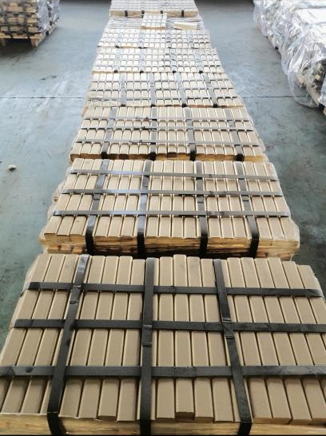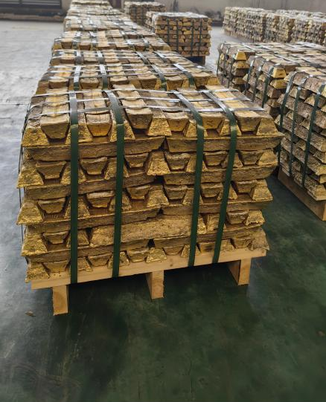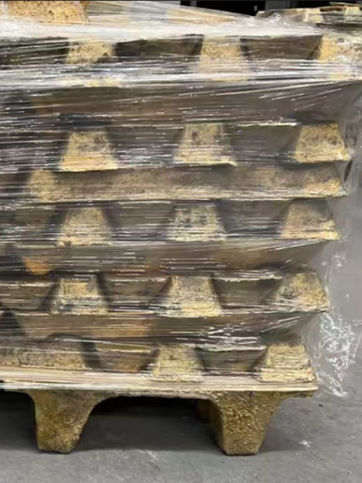
图1 长方形铸锭 图2 船型铸锭 图3 底部带梯形槽的船型铸锭
对应的示意图如下：
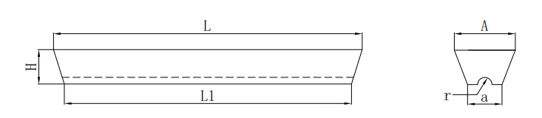
Ⅰ
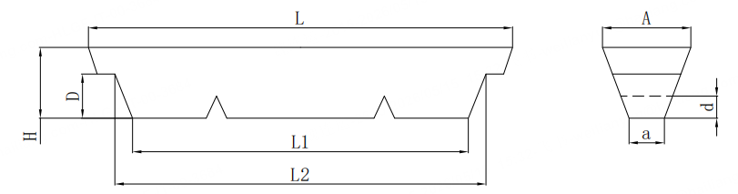
Ⅱ
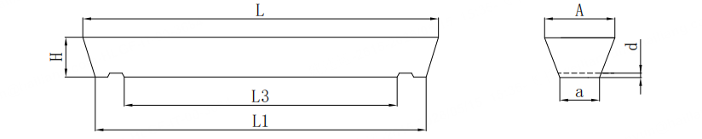Ⅲ
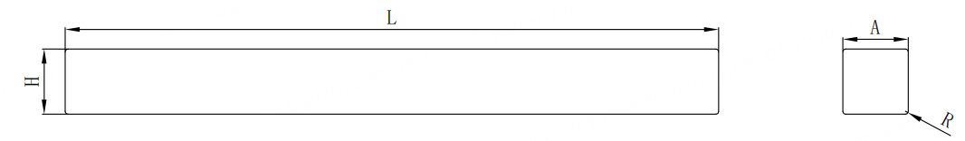
Ⅳ
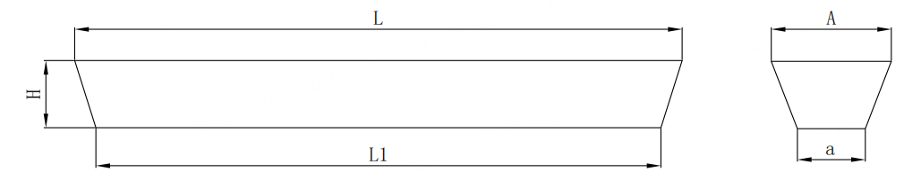
Ⅴ
表1 产品形状和尺寸 单位为毫米
形状 | 尺寸
形状 | L | L1 | L2 | L3 | H | A | a | r | D | d | R
Ⅰ | 700 | 673 | - | - | 30 | 70 | 43 | 10 | - | - | -
Ⅰ | 450 | 410 | - | - | 50 | 80 | 48 | 10 | - | - | -
Ⅱ | 500 | 380 | 420 | - | 80 | 100 | 10 | - | 50 | 25 | -
Ⅲ | 430 | 390 | - | 255 | 51 | 85 | 55 | - | - | 11 | -
Ⅳ | 450 | - | - | - | 45 | 45 | - | - | - | - | 2
V | 430 | 400 | - | - | 48 | 85 | 48 | - | - | - | -
V | 320 | 285 | - | - | 60 | 80 | 48 | - | - | - | -
注：需方对铸锭形状有其他要求时，可由供需双方协商。

2. 新增十一个铜锭牌号：近年来，由于市场对绿色环保、产品强度、外观精美程度等方面的要求越来越高，下游卫浴、新能源等行业对铜合金铸锭的要求也不断提升，传统牌号已无法满足部分高端应用场景的需求。本次新增的十一个铜锭牌号（其中普通黄铜一个：ZH65；铝黄铜一个：ZHAl63-1-0.1-0.1；铅黄铜两个：ZHPb61-1、ZHPb63-1-0.1；铋黄铜两个：ZHBi62-1、ZHBi60-1；硅黄铜2个：ZHSi62-0.8、ZHSi63-1；锡青铜三个：ZQSn9-7-3、ZQSn7-7-3、ZQSn5-5-2），均为行业内已批量生产、广泛应用的成熟牌号。其中，ZHAl63-1-0.1-0.1、ZHPb61-1、ZHPb63-1-0.1、ZHBi62-1、ZHBi60-1、ZHSi62-0.8、ZHSi63-1牌号均具有优良的切削性能、耐磨性能，良好的耐腐蚀性和机械性能，适用于精密机械加工，用于高档水暖卫浴、海洋工程等领域；锡青铜三个牌号具有优异的耐磨性、耐腐蚀性和韧性，适用于高端机械零部件制造。新增牌号的化学成分（详见表2、表3）参考了ASTM B 30-2023、EN 1982-2017国际标准，结合我国生产实际进行优化，经检测，各牌号的化学成分、机械性能均能满足下游应用要求，具有广泛的适用性。
3. 修订“3.4断口”要求：原标准规定“铸锭断口组织应致密，不得有熔渣和夹杂物。如客户有要求，铸锭可进行镜面抛光试验”，该要求是基于当时的生产条件和市场要求进行的规定，比较笼统没有定量的指标要求。该项要求对于现在的市场需求过于一刀切了，对于高端卫浴客户很难达到其要求，必须要有定量的技术指标进行检测，而且随着铜合金锭熔铸技术工艺的提升和改进，内部组织完全可以达到高端客户的需求。根据实际市场和生产情况，本次修订修改成两部分内容：针对一般用户“铸锭断口组织应致密，不得有熔渣和夹杂物，允许有轻微的气孔和分层缺陷”，并给出了具体的缺陷面积，便于检测考核；对于高端客户增加了镜面抛光后质点数的要求，具体见表2。这样定量的要求既贴合生产实际，又能保障产品质量，提高标准的可操作性。
表2 断口缺陷要求
忽略不计的缺陷面积/㎜² | 允许存在的缺陷 |  | 抛光后质点数
忽略不计的缺陷面积/㎜² | 面积/㎜² | 个数 | 个数 | 等级
＜0.08 | ≥0.08 | ≤3 | ≤3 | 一级品（A铜）
＜0.08 | ≥0.08 | ≤3 | ≤5 | 二级品（B铜）
＜0.08 | ≥0.08 | ≤3 | ≤7，无连片质点 | 三级品（C铜）
为了符合断口镜面抛光的检测要求，本文件同步修改了镜面抛光检验方法：将原检验方法“先用刀片在铜锭中间切平端面，用320目砂带打磨磨平，再用600目砂带打磨磨平，最后用粗、细布轮流抛光，其表面粗糙度不应大于0.2µm。抛光面应平整光滑，不应存在影响客户使用的有害杂质。”修改为“先用铣刀片在铜锭中间切平端面,用不同目数的砂带由低到高分别进行打磨磨平，最后用粗、细布轮流抛光，其表面粗糙度不应大于0.2µm。 抛光面应平整光滑，不应存在影响影响客户使用的有害杂质。”修改删掉了对砂带具体目数的要求，实际情况中每家企业都会选择粗细不同的砂带依次打磨抛光，80目、240目、320目、600目、800目等各企业都会根据各自的需求进行组合打磨，所以本文中不做具体的要求，便于更强的操作性。
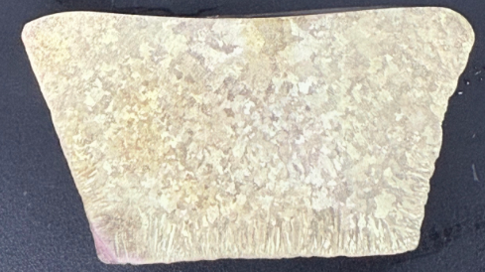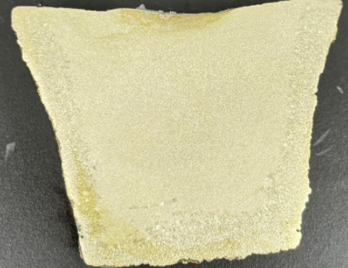
图4 断口不合格样品 图5 断口合格样品
4. 修订“3.5性能”要求：原标准规定“如客户有要求，铸锭可进行宏观组织检验、耐脱锌腐蚀性能测试。要求由供需双方协商确定”，该要求较为模糊，无法满足下游重点行业的质量管控需求。随着卫浴行业的快速发展，卫浴用铜合金铸锭对耐脱锌腐蚀性能、晶粒度等指标要求较高，若未明确统一的测试要求，易导致产品质量参差不齐，影响下游产品的使用要求。本次修订修改为:“4.5 宏观组织，铸锭可进行宏观组织检验，检验要求可由供需双方协商确定。4.6 耐脱锌腐蚀性能 黄铜铸锭可进行脱锌腐蚀性能测试，失锌层深度不大于100µm。”
其中耐脱锌腐蚀性能的测试要求参考了EN 1982-2017国际标准，结合我国卫浴行业的实际应用需求确定，经多家检测机构验证，测试方法科学、可行，能够有效保障卫浴用铜合金铸锭的质量。
5. 增加了“晶粒度”要求：为了针对高端卫浴等行业市场的需求，保证产品质量，需进一步对铸锭金相组织进行规定，本文件新增了晶粒度的要求，并规定“铸锭可进行晶粒度检测，平均晶粒度应不大于0.1mm。”
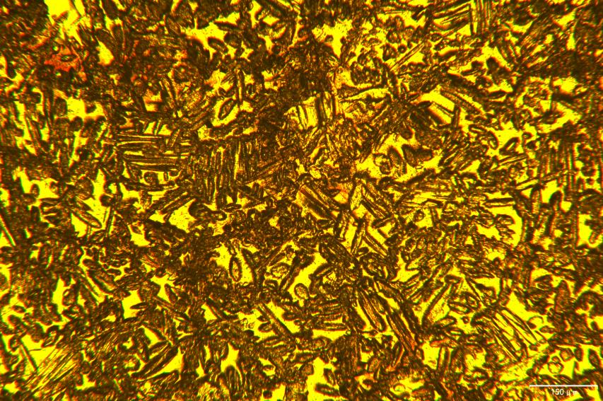
图6 铸锭金相图
6、修订“5.2组批”要求：原标准规定“产品应成批提交验收，每批应由同一炉号组成。经供需双方商定，也可多炉组成，每批不超过1000kg”，该组批要求已无法适应当前产业规模化生产的需求。近年来，我国铜合金铸锭生产企业的生产规模不断扩大，单炉产能提升，多炉组合批生产已成为行业常态，原标准规定的每批不超过1000kg的限制，增加了企业的验收成本和工作量，降低了生产效率。本次修订结合行业内骨干企业的生产规模（单炉产能可达[X]kg），参考ASTM B 30-2023国际标准的组批要求，将多炉组成批的要求修订为“每批不超过3炉，每批不超过7000kg”，既符合产业规模化生产的实际，又能保障产品质量的一致性，降低企业生产成本，提高生产效率。

五、标准水平分析
本次修订后的YS/T 544《铸造铜合金锭》行业标准，结合我国铜合金铸锭产业技术发展现状和下游需求，吸收先进生产技术成果，参考国际先进标准，在技术内容、指标要求、检验方法等方面均进行了优化和完善，整体达到国际先进水平，具体分析如下：
1. 与国际标准对比：本次修订参考了ASTM B 30-2023《铜合金铸锭》、EN 1982-2017《铜及铜合金 铸锭和铸件》两项国际先进标准。其中，新增的十一个铜锭牌号，化学成分、机械性能指标与ASTM B 30-2023、EN 1982-2017国际标准的相关牌号基本一致，部分指标结合我国生产实际进行了优化，更贴合我国产业需求；断口要求、性能要求、组批要求等内容，借鉴了国际标准的先进理念，同时兼顾我国生产企业的实际能力和下游用户的需求，既保证了标准的先进性，又具有较强的实用性；检验方法参考了国际标准的相关规定，确保了标准的科学性和规范性。与国际标准相比，本标准新增的三种铜锭形状，更贴合我国下游行业的个性化需求，在部分专项性能指标（如卫浴用铸锭的耐脱锌腐蚀性能）上，结合我国应用场景进行了细化，具有一定的针对性和优势。
2. 与国内现有标准对比：我国现有同类型标准为YS/T 761-2011《饮用水系统零部件用易切削铜合金铸锭》，本标准与该标准属于并列关系，无交叉、矛盾，分别覆盖不同应用领域的铜合金铸锭产品，形成了互补的标准体系。与原YS/T 544-2009标准相比，修订后的标准新增了产品形状、牌号，优化了断口、性能、组批等核心要求，补充了先进生产工艺对应的质量指标，解决了原标准与产业发展脱节的问题，技术水平实现了显著提升，能够引领我国铜合金铸锭产业向高质量、规模化、精细化方向发展。
3. 与产业实际水平对比：修订后的标准充分考虑了我国铜合金铸锭生产企业的实际生产能力、检测水平，核心技术指标的确定基于行业内骨干企业的生产检测数据，兼顾了中小型企业的执行能力，确保了标准的可操作性。同时，标准吸收了潜流水平连铸磁脉冲共震铸造等先进技术的成果，将先进工艺的质量要求纳入标准，能够推动先进生产技术的推广应用，倒逼生产企业提升技术水平和产品质量，缩小我国铜合金铸锭产业与国际先进水平的差距，提升产品的市场竞争力。

六、与现行相关法律、法规、规章及相关标准（特别是强制性标准）的协调性
1. 与相关法律、法规、规章的协调性：本次修订后的YS/T 544《铸造铜合金锭》行业标准，严格遵循《中华人民共和国标准化法》《中华人民共和国产品质量法》《中华人民共和国环境保护法》等相关法律法规的规定，符合国家产业政策和行业发展规划，特别是与《标准提升引领原材料工业优化升级行动方案（2025-2027年）》《铜产业高质量发展实施方案（2025-2027年）》等产业政策的要求高度契合，明确了铜合金铸锭产业升级、技术创新的质量导向，无任何违反现行法律、法规、规章的内容，协调性良好。
2. 与相关标准的协调性：
（1）与国家标准的协调性：本标准与现行国家标准无交叉、矛盾，与GB/T 5231《加工铜及铜合金牌号和化学成分》、GB/T 228《金属材料 室温拉伸试验方法》、GB/T 231《金属布氏硬度试验 第1部分：试验方法》等相关国家标准在化学成分、力学性能测试方法等方面保持一致，引用了相关国家标准的核心内容，确保了标准之间的协调性和统一性。
（2）与行业标准的协调性：本标准与YS/T 761-2011《饮用水系统零部件用易切削铜合金铸锭》属于并列的行业标准，分别覆盖不同应用领域的铜合金铸锭产品，无交叉、重复，形成了互补的铜合金铸锭行业标准体系；同时，参考了YS/T 528《铜及铜合金铸造产品》等相关行业标准的技术内容，确保了与同行业其他标准的协调性。
（3）与强制性标准的协调性：目前，我国铜合金铸锭领域无相关强制性国家标准或行业标准，本标准为推荐性行业标准，其技术内容、指标要求均符合国家相关强制性标准的总体要求，无任何与强制性标准相抵触的内容，能够为铜合金铸锭产品的质量管控提供规范指导，与强制性标准形成有效衔接。
七、重大分歧意见的处理经过和依据
无重大分歧意见。
八、标准作为强制性或推荐性标准的建议
建议本次修订后的YS/T 544《铸造铜合金锭》继续作为推荐性行业标准实施，主要依据如下：
1. 从产业属性来看，铸造铜合金锭属于工业原材料产品，应用领域广泛，不同下游行业、不同应用场景对产品的形状、牌号、性能等指标要求存在差异，若作为强制性标准，难以兼顾各类用户的个性化需求，灵活性不足；作为推荐性标准，可允许供需双方根据实际需求，在标准基础上协商确定具体要求，更贴合产业实际和市场需求。
2. 从质量管控来看，我国铜合金铸锭产业已形成较为完善的质量管控体系，行业内骨干企业具备较强的质量意识和检测能力，能够自觉执行标准要求；同时，下游用户对产品质量的关注度不断提升，能够通过市场竞争倒逼生产企业提升产品质量，无需通过强制性标准进行约束。
3. 从标准定位来看，本标准主要用于规范铸造铜合金锭的产品质量、技术要求及检验方法，为生产企业、检测机构、下游用户提供技术依据，属于产业基础性、规范性标准，符合推荐性标准的定位；同时，与我国现行铜合金领域的标准体系保持一致，均以推荐性标准为主，形成了统一的标准实施模式。
4. 从国际惯例来看，ASTM B 30-2023、EN 1982-2017等国际先进标准均为推荐性标准，本次修订参考国际惯例，将本标准作为推荐性行业标准实施，有利于我国铜合金铸锭产品参与国际合作与竞争，提升产品的国际认可度。

九、贯彻标准的要求和措施建议
为确保修订后的YS/T 544《铸造铜合金锭》行业标准能够有效贯彻实施，推动铜合金铸锭产业高质量发展，结合产业实际，提出以下要求和措施建议：
1. 加强标准宣贯培训：由全国有色金属标准化技术委员会牵头，联合牵头编制单位、参与编制单位，组织开展标准宣贯培训活动，覆盖行业内生产企业、下游用户、科研院所、检测机构等相关单位；通过现场培训、线上授课、手册发放等多种形式，解读标准修订的背景、意义、主要内容及核心技术指标，讲解标准的执行要点和检验方法，提高相关单位对标准的理解和执行能力，确保标准准确落地。
2. 推动企业严格执行标准：要求铜合金铸锭生产企业，严格按照修订后标准的要求，规范生产过程，优化生产工艺，加强原材料采购、生产加工、成品检验等各环节的质量管控，确保产品质量符合标准要求；鼓励企业结合标准要求，提升技术创新能力，推广应用潜流水平连铸磁脉冲共震铸造等先进生产技术，提升产品质量和竞争力；下游用户应加强对采购产品的质量验收，严格按照标准要求进行检验，倒逼生产企业执行标准。
3. 强化检测机构技术支撑：督促各类检测机构，按照标准要求，完善检测设备和检测能力，规范检测流程，提高检测精度和效率，为标准的实施提供专业的检测技术支撑；鼓励检测机构开展标准验证、技术咨询等服务，帮助企业解决标准执行过程中遇到的检测难题，确保标准的有效执行。
4. 加强标准实施监督：由工业和信息化部原材料工业司、全国有色金属标准化技术委员会牵头，联合行业协会、检测机构，定期开展标准实施情况监督检查，重点检查生产企业对标准的执行情况、检测机构的检验情况，及时发现和解决标准实施过程中存在的问题；对不执行标准、产品质量不符合标准要求的企业，依法依规进行处理，确保标准的严肃性和权威性。
5. 建立标准实施反馈机制：建立健全标准实施反馈机制，由牵头编制单位负责收集标准实施过程中相关单位的意见建议，包括标准内容的合理性、可操作性、与产业实际的适配性等方面；定期对反馈意见进行汇总、分析和梳理，若发现标准存在不完善之处，及时启动标准修订完善程序，确保标准能够持续适应产业发展需求。
6. 推动标准与产业深度融合：鼓励科研院所、生产企业结合标准要求，开展技术创新和产品研发，推动标准与先进生产技术、下游应用需求深度融合；引导企业将标准要求融入企业质量管理体系，建立以标准为核心的质量管控模式，提升企业管理水平和生产效率；推动标准在卫浴、新能源、机械制造等下游行业的应用，提升标准的适用性和影响力。

十、废止现行有关标准的建议
建议本次修订后的YS/T 544《铸造铜合金锭》行业标准实施之日起，废止YS/T 544-2009《铸造铜合金锭》行业标准，主要依据如下：
1. 修订后的标准全面替代了原标准的内容，涵盖了原标准的核心要求，同时结合产业技术发展和市场需求，新增了产品形状、牌号，优化了断口、性能、组批等核心技术要求，完善了检验方法，解决了原标准与产业发展脱节的问题，技术内容更全面、更先进、更贴合产业实际，能够完全替代原标准的功能。
2. 原标准实施近15年来，我国铜合金铸锭产业的生产工艺、产品质量、市场需求均发生了显著变化，原标准的部分技术内容、指标要求已无法适应产业发展需求，继续实施原标准，将不利于先进生产技术的推广应用，不利于产品质量的提升，不利于产业的优化升级，废止原标准势在必行。
3. 修订后的标准与原标准属于同一标准的修订升级，两者在标准名称、适用范围上保持一致，不存在交叉、矛盾，废止原标准能够避免标准之间的重复和冲突，确保标准体系的统一性和规范性，便于相关单位执行和监督。

十一、预期效果
本次YS/T 544《铸造铜合金锭》行业标准修订完成并实施后，预计将产生以下积极效果，为铜合金铸锭产业高质量发展提供有力支撑：
1. 引领产业技术升级：标准将潜流水平连铸磁脉冲共震铸造等先进生产技术的质量要求纳入其中，推动先进生产工艺的推广应用，倒逼生产企业优化生产工艺、提升技术水平，减少锌挥发、温降损失，降低能耗和锌烧损，提升铸锭内部质量和机械性能，推动铜合金铸锭产业向高质量、绿色化、精细化方向发展。
2. 规范市场秩序：标准明确了新增产品形状、牌号及核心技术指标，统一了检验方法和验收要求，解决了原标准缺失导致的产品质量参差不齐、市场恶性竞争等问题，规范了市场流通秩序，保障了生产企业、下游用户的合法权益，促进产业健康有序发展。
3. 提升产品竞争力：标准参考国际先进水平，优化了技术指标，新增了符合下游需求的产品类型和性能要求，提升了我国铸造铜合金锭产品的质量和适用性，缩小了与国际先进产品的差距，增强了我国铜合金铸锭产品的国内市场竞争力和国际认可度，有利于产品出口和参与国际合作与竞争。
4. 衔接下游产业需求：标准针对卫浴等重点下游行业，新增了专项性能要求，提升了铜合金铸锭与下游产品的适配性，推动铜合金铸锭与卫浴、新能源、机械制造等下游产业协同发展，助力铜精深加工产业先进制造业集群培育，落实国家铜产业高质量发展政策。
5. 降低企业生产成本：标准优化了组批要求，贴合产业规模化生产实际，降低了企业的验收成本和工作量，提高了生产效率；同时，明确了生产过程中的质量管控要求，帮助企业减少不合格产品的产生，降低生产成本，提升企业经济效益。
6. 完善标准体系：标准的修订填补了原标准与产业发展之间的空白，与YS/T 761-2011等相关标准形成互补，完善了我国铜合金铸锭行业标准体系，为产业发展提供了更全面、更规范的技术依据，推动我国有色金属标准化工作高质量发展，为建设制造强国提供有力支撑。
铸造铜及铜合金锭编制小组
2026.3.3

